




ESPERIMENTUAK ERRADIAKTIBITATEAREKIN ETA HILKETA

Egilea: Javier García Zubía (Universidad de Deusto)

Jarduera horren jatorrizko dokumentua R3. Rural Remoto eta Real R3: CTIM bokazioak landa-eskoletan urrutiko esperimentazioaren bidez sustatzea (FECYT FCT-20-15490) proiektuaren esparruan egin da.

Aurkibidea

HELBURUAK ETA GAITASUNAK 3
Sarrera 3
Esperimentuaren garapena 3
Esperimentuaren garapena 4
Ebaluazioa eta galdera irekiak 8
Irakaslearentzako oharrak 9

Esperientzia erradiaktibitatearekin

HELBURUAK ETA GAITASUNAK
- Denak erradiazioa igortzen duela ulertzea. Adibidez, bananak.
- Hainbat erradiaktibitate mota daude, intentsitate desberdinekin.
- Erradiazio mota bakoitza material desberdinen aurrean modu eraginkorrean edo ez hain eraginkorrean blokeatzen dela behatzea
- Esperimentuan ikertzeko teknikak erabiltzea.
- Esperimentuaren emaitzak grafikoki eta zenbakien bidez adieraztea.
- Planteatutako galdera edo egoerei erantzun posibleak proposatzea:
  - arriskutsua da edozein motatako erradiazioa?
  - arriskitsua da erradiazioa?
  - zer gertatu zitzaion errusiar espioiari?
- Emaitzak komunikatzea.
- Bilatu Queensland mapan (ekipamenduaren jatorrizko kokapen fisikoa).

Sarrera

Naturan erradiaktibitateran emisioa etengabea da. Ikusi bideo hau.
https://youtu.be/AVYHpxcshc4
Arriskuan gaude banana bat jatean? Ez. Zergatik?
Elementu batzuen atomoek berez igortzen dute erradioaktibitatea. Adibidez, bananak potasioa du (K-40), eta K-40 atomoek erradioaktibitatea igortzen dute. Baina platano batek ez du erradioaktibitate handirik igortzen.
Garrantzitsuena da erradioaktibitate mota desberdinak bereizten ditugula: Alfa, beta eta gamma. Bananaren K-40 isotopoak beta erradiazioa igortzen du, eta?

Esperimentuaren garapena
4 elementu ditugu erabilgarri (ezer ez, Estroncio 90, Americio 241, Cobalto 60) eta bederatzi xurgatzaile (ezer ez, papera, aluminioa eta beruna).
Esperimentuak atal ezberdinak ditu:
- Materiala. Lau desberdinen artean hauta daiteke.
- Xurgatzailea. 9 desberdinen artean hauta daiteke. Mugitzen den erruleta da.
- Distantzia, hau da, igotzen eta jaisten den elementu bertikala.
- Azpian dagoen inpaktu-detektagailuak iristen den partikula bakoitza neurtzen du.
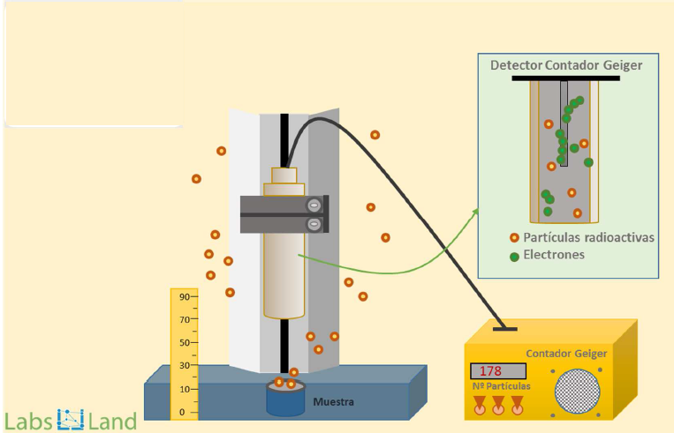
Prozedura orokorra:
- Material bat eta xurgatzaile bat aukeratzea.
- Aukeratu distantzia bat eta behaketa-denbora bat.
- Esperimentua abiaraztea.
- Idatzi emaitzak.
- Irakaslearen galderei erantzunak lortzea.

Esperimentuaren garapena
Prozedura xehatzaren proposamen bat da:
- Muntatu esperimentua eta abiarazi.
- Gutxienez 16 esperimentu egin beharko dira: 4 material x 4 xurgatzaile eta beti distantzia eta denbora bera.
- Emaitzak nola irudikatuko diren pentsatzea. Adibidez, material bakoitzerako lau xurgatzaileak jartzen dira eta ondoren inpaktuen kopurua idazten da.
- Análisis de resultados y preguntas:
- Zer partikula/erradiazio mota igortzen du material bakoitzak?
- Partikula guztiek berdin jokatzen al dute?
- Zein materialek isurtzen du partikula gehien?
- Zer partikula dira arriskutsuenak eta zergatik?
- Material bakoitzak partikula kopuru bera igortzen al du (xurgatzailerik gabe)?
- Gauza bera ( % tan) geldiarazten al du xurgatzaile mota bakoitzak material mota bakoitzerako?
- Gelditzen errazak diren partikulak eta zailak direnak al daude?
- Antzeko adibiderik aurki dezakezu zerbaitekin geldiarazten den edo ez den beste esparru batean?
Esperimentuaren aurreko analisi gordinaren ondoren, galdera batzuk etor daitezke, eta galdera horien erantzunek azterketa zehatzagoa eskatzen dute:
- Erradiografia egiten dugunean X izpiekin zeharkatzen gaituzte. Ideia ona al da? Errentagarria da? Zenbat erradiografia egin ditzakezu?
- Erradiografiaren unean, non dago erradiologoa?
- Bilatu erradiologo baten argazki edo irudiren bat. Mantal bat jarrita du?
- Material erradioaktiboak espioien artean erabili dira. Zure ustez, zein material da onena eta zergatik?
- 2006an Litvinenko hil egin zuten Polonio tean jarriz. Zergatik erabili zuten Polonio eta ez zuten beste bat erabili, Cobalto 60 adibidez?
1. grafikoa: esperimentua azaltzen duen irudia
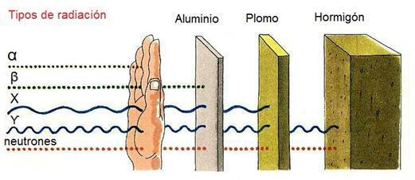
2. grafikoa: esperimentuaren interfazea: modua
Modu Aurreratua aukeratzen dugu eta, ondoren, Konfigurazioan esperimentuz esperimentuz goaz.
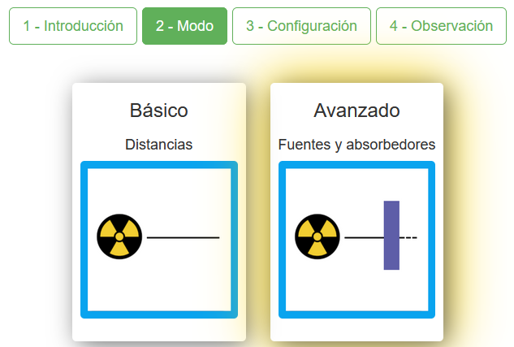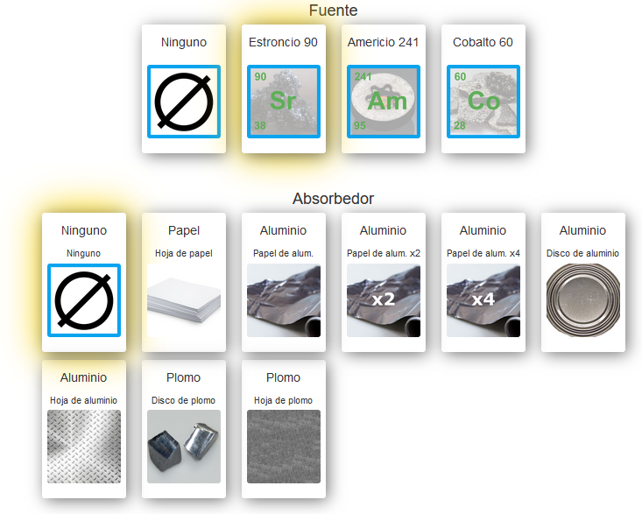

3. grafikoa: esperimentuaren interfazea: konfigurazioa
Ezer ez xurgatzailerik gabe aukeratzen dugu 15 mm-ra eta 5 segunduz. Esperimentua 3 aldiz errepika dezala.
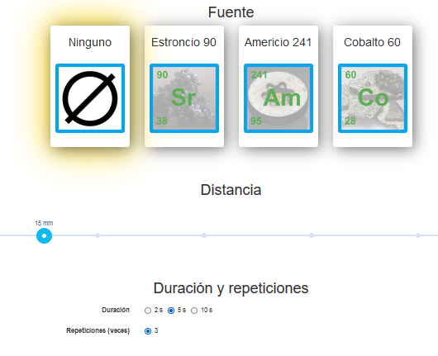
4. grafikoa: lehen esperimenturako emaitzak
Webcam bidezko bideoan esperimentuaren elementu batzuk mugitzen ikusi ditzakegu.
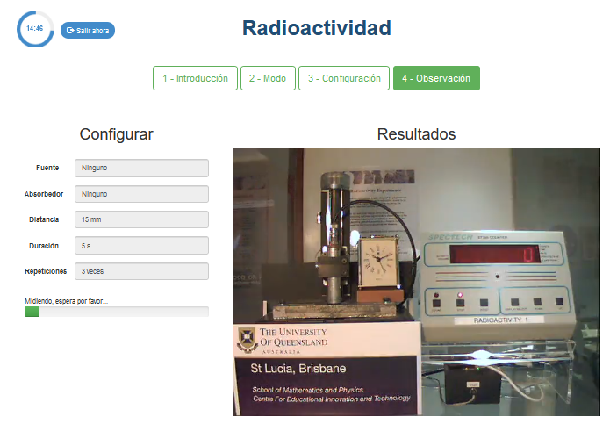

Ezer ez xugatzailerik gabe aukeratzen badugu impakto bakarra heltzen da (edo bat ere ez). Logikoa ezta?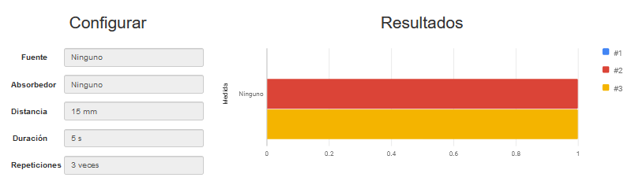
Eta estrontzioa xurgatzailerik gabe? 300 impakto inguru..
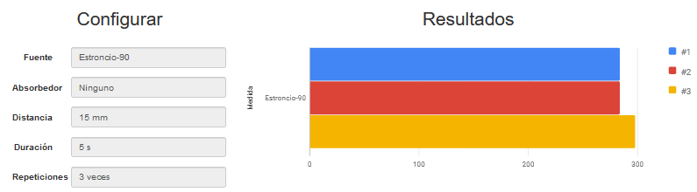
Irudi honetan argiago ikusi dezakegu:
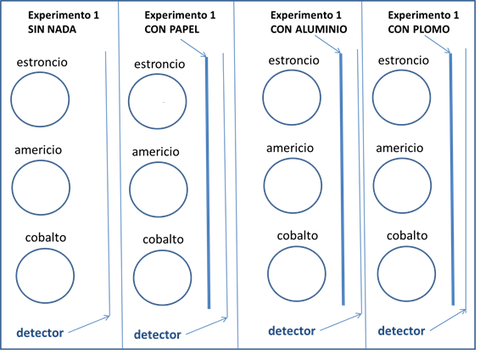

Ebaluazioa eta galdera irekiak
Esperimentuan ikasitakoa ikusita, agian galdera hauetako bati erantzun diezaiokezu.
Erradiografia bat egiten dugunean, gorputza X izpiek zeharkatzen dute. Denbora gutxi denez, ez digu asko eragiten, baina han lan egiten duten pertsonak egun osoan X izpien eraginpean egoten dira. Horregatik, amantal moduko bat jartzen dute. Zure ustez, zer du mantala barruan? Zergatik ez dago itxita atzetik?
Bilatu Interneten zenbat erradioaktibitate den banana bat jatea.
Jaten edo edaten ditugun beste zer produktuk igortzen dute erradioaktibitatea?
Erradiografia bat egiten dugunean, gure gorputzak erradioaktibitatea jasotzen du, eta hori ez da ona, baina ez da oso txarra. Osatu esaldi hau: erradiografia egitea … platano jatearen baliokidea da.
AEBn erradioaktibitate-detektagailuak daude aireportuetan. Zer gertatzen da maletan banana batzuk badaramatzazu? Detektagailua aktibatuko da? Arazorik izango duzu? Uste duzu gauza bera gertatuko zela platanoak alfa erradiazioa isuri izan balu? Zergatik?
Alexander Litvinenko 2006an pozoitu zuten Poloniorekin. Polonioa bota zioten edan behar zuen tean. Zer erradiazio mota igortzen du polonioak? Alfa, beta edo gamma? Zergatik ez ziren hil polonioa zeramatenak? Eta beste pista bat, zergatik eman zioten te batean (likido batean)?

Irakaslearentzako oharrak
Hauek dira nire emaitzak:
 | Ezer ez | Papera | Aluminio diska | Berun diska
Ezer ez | 1
Estrontzio | 450 | 275 | 1 | 1
Kobalto | 55 | 45 | 45 | 40
Amerizio | 500 | 6 | 5 | 1

Se puede completar en clase una tabla como esta
 | Estrontzio | Amerizio | Kobalto
Ezer ez
Papera
Aluminio diska
Berun diska
% murrizketa Nada-Papel
% murrizketa Papel-Aluminio
% murrizketa Aluminio-Plomo
% murrizketa Nada-Plomo
Igortutako partikula mota

Amerizio inpaktuak paperarekin gelditzen direla ikusten da: partikula ALFA
Ikusten denez, Estrontzioan inpaktuak aluminiozko diskoan gelditzen dira: partikulak BETA
Ikusten da Cobaltoan inpaktuak ez direla desagertzen, murriztu egiten direla baina ez direla desagertzen: GAMMA erradiazioa

Aurreko taulak excel grafiketan irudikatuak
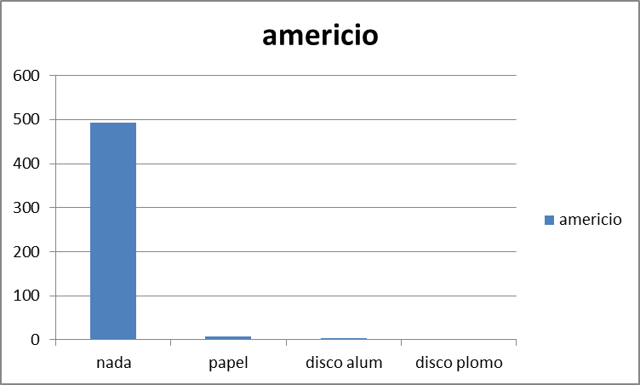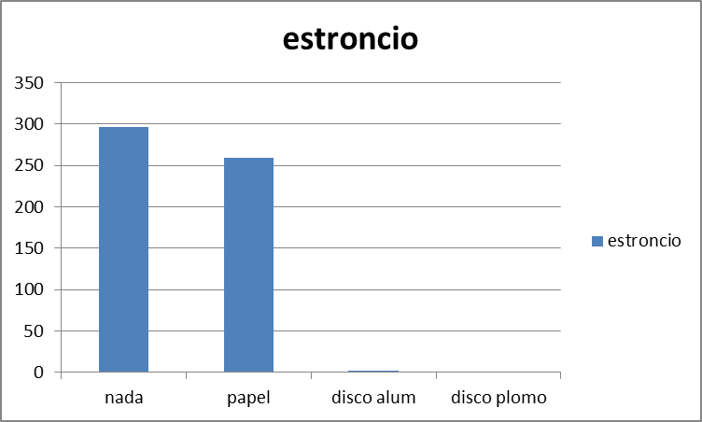
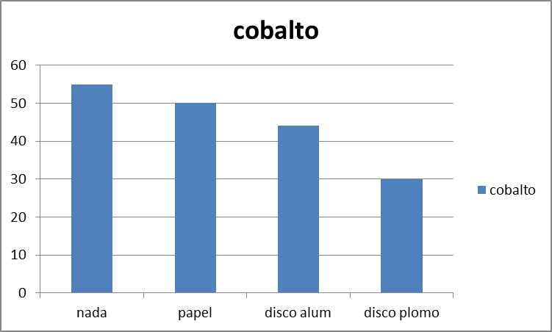
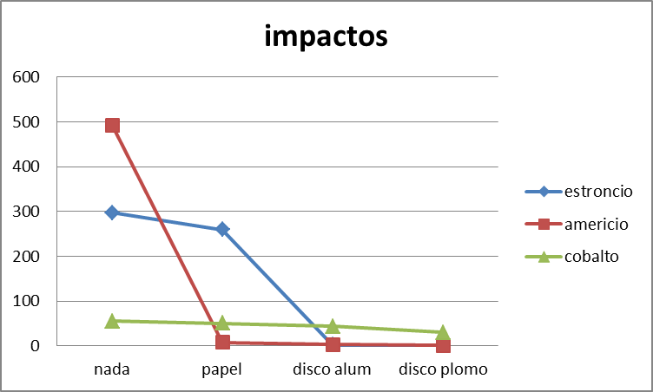

Beste erantzunak
Erradioaktibitateari buruzko informazio asko dago webgunean: bideoak eta irudiak.
X izpietako laguntzaileek berunez forratutako amantala jartzen dute. Ez da beharrezkoa atzetik ezer eramatea, X izpien igorlea aurrean dagoelako. Askotan, pazienteari berunezko adabakiak ere jartzen dizkiote, X izpiek gorputz osoari eragin ez diezaioten. Gaur egun ia ez dira berunezko amantalak erabiltzen, orain berunezko gela batean sartzen dira.
Bananak erradioaktibitatearen neurketa-unitate gisa erabiltzen dira pertsonentzat, BED (Banana Equivalent Dose, https://es.wikipedia.org/wiki/Dosis_equivalente_a_un_pl%C3%A1tano, o https://en.wikipedia.org/wiki/Banana_equivalent_dose). Adibidez, X izpien plaka bat (erradiografia) 200 banana inguru jatea bezala da, eta hortz plaka bat 50 banana inguru.
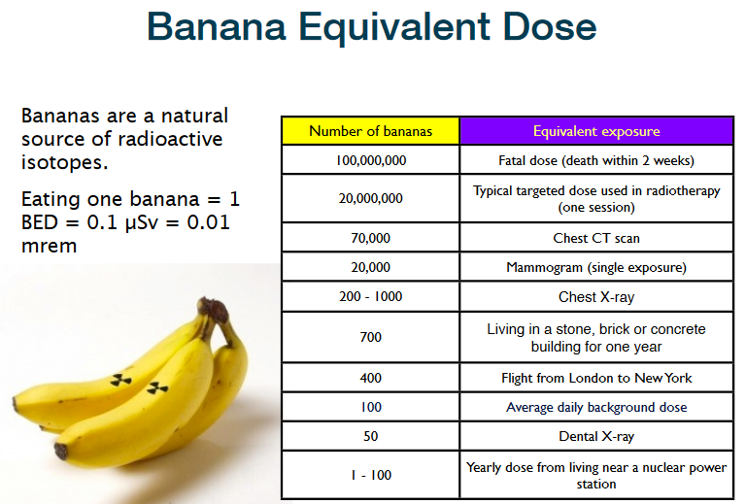
AEBn bananak badaramatzazu, erradioaktibitate-detektagailuen alarma aktiba dezakete. Potasio-40k beta izpiak igortzen dituenez, horiek nahiko ondo zeharkatzen dute maleta eta, beraz, erradiazioa detektatu egiten da. Alfa erradioaktibitatea emitituko balu, orduan ziurrenik ez litzateke detektatuko partikulak maletak geldiaraziko lituzkeelako.
Alexander Litvinenko polonioz pozoitua izan zen. Polonioak alfa partikulak igortzen ditu, handiak bezain arriskutsuak eta geldiarazteko errazak. Tea edatean polonioa zuzenean urdailera joaten zelako eman zioten tean, eta, horrela, igorritako erradiazioak zuzenean kaltetu zizkion urdaila, birikak, pankrea, etab. Gainera, polonioa alfa erradioaktiboa denez, arazorik gabe eraman zezaketen hiltzaileek, metalezko kopa batean sartu eta kontu handiz manipulatu besterik egin gabe.

